磁档位安装调试说明
磁档位分磁档位总成（60*25*25铝型材长方体）一块、信号转接盒一个、DB9头一个、档位用磁铁座一个、磁铁一个、喉箍一个、磁档位固定支架一块、M4、 M6螺丝螺母两个和M6螺丝螺母两个、8芯档位线两根（6米、1.5米各一根）。
安装要求
磁档位总成位置的确定和安装
1 为保持美观尽量固定在挂档杆护套内，如果内部无空间可固定档杆护套在外面。
2 选取围绕挂杆档正后、正右两个方向中的一个方向，能满足有空间固定支架且磁铁离磁档位感应面（感应面为光滑面，可通过出线孔观察内部电路板安装位置确定感应面）距离不大于35mm且挂档时不触碰到到为磁档位总成。
3 磁档位中心与挂档杆中心保持在同一直线上。
4 要求磁铁面与磁档位感应面保证平行。
5 上下位置原则是尽量往下且保证其对应档杆有足够的磁铁位置。
6 用两个M4*30螺钉螺母和两个M6*20螺栓螺母固定。
磁铁安装
7 将已安装好磁铁的磁铁座用喉箍固定的档杆上，调整上下位置与磁档位主体在同一平面上后拧紧。
8 磁铁确定好N S极后（调试时确定）。需用AB胶粘于磁铁座内。
参照下图：

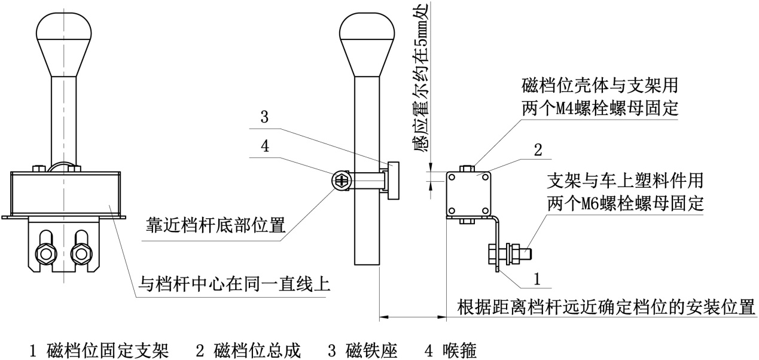

磁档位总成接线
- 将信号转接盒用双面胶固定在后备箱内距离接线盒较近的位置，8芯（6米）档位线从车辆后备箱信号转接盒布到驾驶舱档杆磁档位壳体处，8芯（长约1.5米）线从信号转接盒布到接线盒处。
- 接线如下图所示

调试时DB9插在工控机COM口
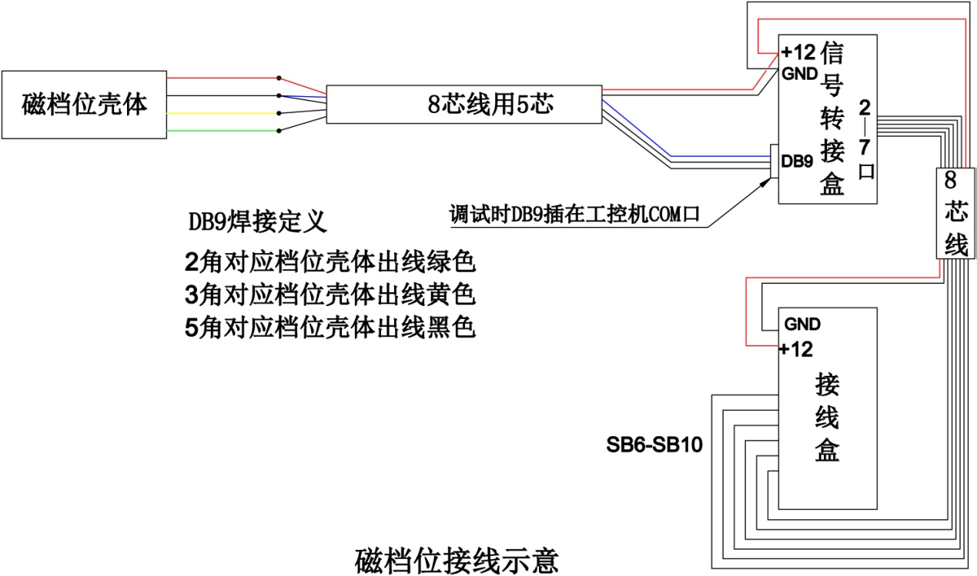
磁档位调试
档位安装完毕后，安装档位调试软件“Hall_Gear”，安装后打开软件，显示如下画面

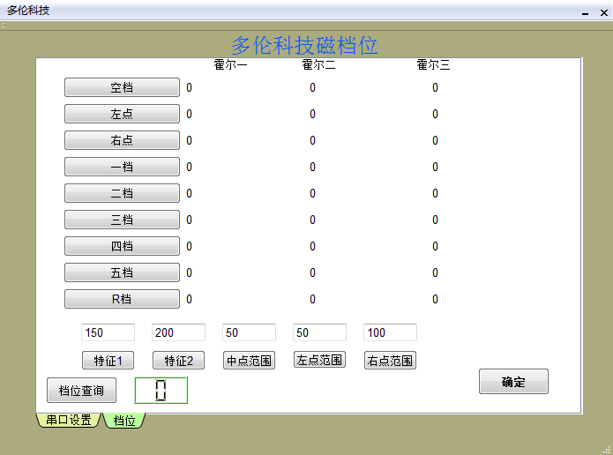
打开串口设置->打开串口->波特率115200， 详细设置见图2：
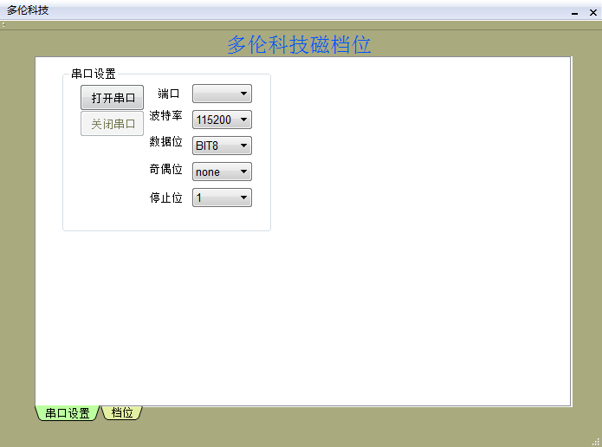
图2

然后打开左下角档位页，出现如下画面
图3
按照顺序将档位挂入相应的档位，每次挂入档位后松手，点击界面上相应的档位测试点，霍尔值会出现在相应的方框内，所有点测试完毕后，点击确定按钮，将采集到的霍尔值写入档位采集板内，点击档位查询按钮，此时数字显示窗口会显示相应的档位。
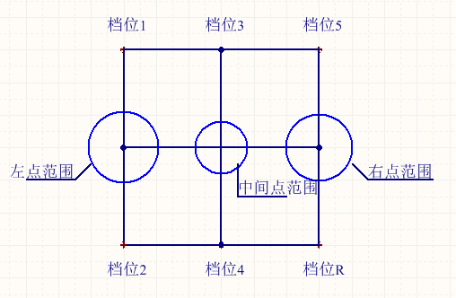
图4

名词解释：
左点：档位在空挡的时候用手拨到最左面的位置；
右点：档位在空挡的时候用手拨到最右面的位置；
特征1：放大或减小1-5档的感应范围大小；
特征2：放大或减小挂入档位后的匹配范围；
中点范围：空挡覆盖区域的大小；
左点范围：左点覆盖区域的大小；
右点范围：右点覆盖区域的大小。
常见问题解答：
挂入1档或者2档时，始终显示0：此时将左点范围适当加大即可（有时此处范围值可能过大），填入数值后，点击左点范围按钮；
挂入1档或者2档时，会有数字从0到其他数字跳变：此时左点范围值过大，适当减小左点范围值，另外一种可能是特征2过大，适当减小特征2；
挂入3档或者4档时，始终显示0：此时将中点范围适当减小即可，填入数值后，点击左点范围按钮；
挂入5档时，始终显示0：此时将右点范围适当加大即可，（有时此处可能范围值过大）填入数值后，点击右点范围按钮；
挂入5档时，会有数字从0到5跳变：此时右点范围值过大，适当减小右点范围值，另外一种可能是特征2过大，适当减小特征2。；
上下换挡时，数值不变化：例如：3换4时 一直显示3 。此时将中点范围值放大即可。
范围值的概念：见图4中3个圆。

注：
- 采集各档位霍尔值时，一定要挂入档位后将手松开,然后点界面上的相应按钮，以保证采集的霍尔值真实有效。
- 特征1和特征2的放大会提升档位挂入后档位的显示速度，但是特征值的变大会提高档位出现错误值的可能。建议以50为单位增大或者减小。
- 特征1,和特征2范围0~65535。特征2程序内部做了100倍放大，调试时尽量小范围变动。

磁档位升级程序使用说明
打开升级软件，显示如下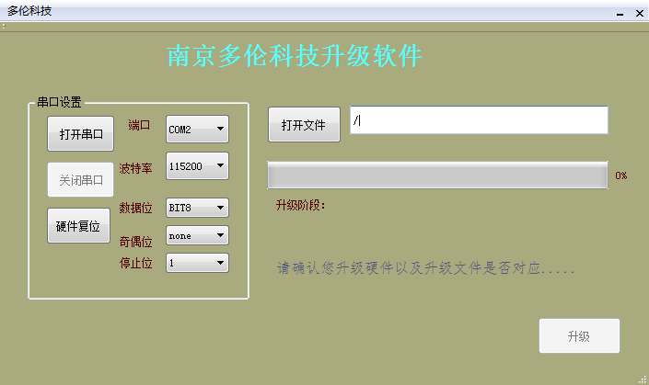点击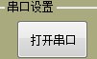，然后点击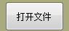，找到对应需要升级的*.BIN文件，点击硬件复位(多点几次)，然后点击，升级完成后进度条下会显示全局校验成功显示如下:
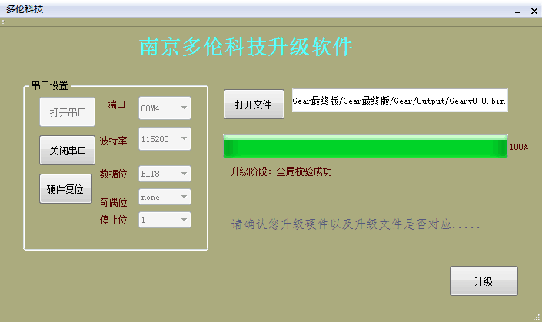
软件升级完成，重新给电路板上电即可使用。

